Laurent Sengenes, nuevo director general de la marca Dacia en España

Laurent Sengenes, hasta ahora director de lanzamientos de la marca Renault en la sede en París, será a partir del próximo 1 de febrero el nuevo director general de la marca Dacia en España, sustituyendo en el cargo a Francisco Hidalgo, que va a ser nombrado VP Ventas & Marketing Renault India.

Renault Group anuncia cambios organizativos en la dirección de la marca Dacia en España. Laurent Sengenes, hasta la fecha director de lanzamientos de la marca Renault en la sede central en Francia, va a ser nombrado director general de la marca Dacia en España a partir del 1 de febrero de 2025. Sengenes reportará al Head of Dacia Brand, Marketing, Sales & Operations, Timothy Manuel de forma interina, y a Josep María Recasens, presidente director general de Renault Group en España.
El hasta ahora director general de la marca Dacia en nuestro país, Francisco Hidalgo, va a ser nombrado -a partir del 1 de febrero de 2025- VP Ventas & Marketing Renault India, reportando a Venkatram Mamillapalle, CEO India & MD Renault Operations, y a Thomas Dubruel, VP Ventas & Operaciones de la marca Renault.
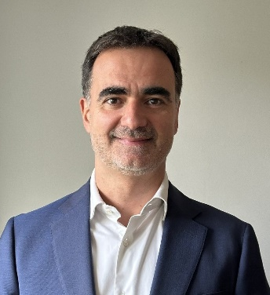Laurent Sengenes es ingeniero por el Instituto Nacional de las Tecnicas Avanzadas de París (ENSTA), cuenta con un MBA por la HEC Business School y está vinculado a Renault Group desde hace más de 20 años, donde ha ocupado distintos puestos de responsabilidad en Ventas, Ingeniería o Manufacturing en diferentes países, pues su carrera internacional le ha llevado a EEUU y América Latina. En 2018 fue nombrado director en la red de Renault Retail Group en el Sur de París y en 2021 director de lanzamientos de la marca Renault a nivel internacional, desde donde se ha ocupado de los precios y lanzamientos de los nuevos modelos del Plan Renaulution. A partir del 1 de febrero de 2025 será el nuevo director general de la marca Dacia en España.

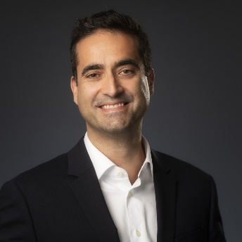Francisco Hidalgo es ingeniero Industrial por la Universidad Politécnica de Valencia y comenzó su trayectoria profesional en Renault Group en el año 2003 entrando a trabajar en el departamento de Marketing en Francia. En 2010 comenzó una carrera internacional que le permitió ocupar responsabilidades como las de director de marketing de Renault Samsung Motors en Corea del Sur, director de marketing Renault y Dacia en Europa del Este o director de marketing de Renault en Rusia. En 2019 vuelve a España como director de Renault Retail Group Madrid y en 2020 asume la responsabilidad de director general de la marca Dacia en España. A partir del 1 de febrero será el nuevo VP Ventas & Marketing de Renault en India.

